Издаётся с 15 декабря 2014 года

Школьная газета Аккольской средней школы №1
им. П. Исакова № 1/30 (сентябрь, 2017г.)
для учителей, учеников и родителей.
Колонка редактора
1 сентября – День Знаний
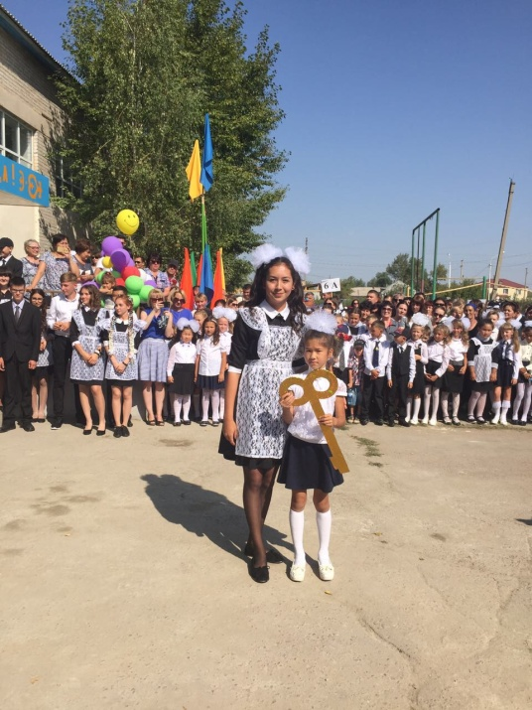
В нашей стране 1 сентября всегда начинался новый учебный год, а с 1984 года этот день стал официальным праздником — Днем знаний.
Это праздник школьников и студентов, учителей и преподавателей. Даже если бы он не был отмечен красной цифрой в календаре, о его наступлении было бы легко догадаться. В этот день улицы любого города и поселка нашей страны заполняют нарядно одетые дети с традиционными букетами астр и новыми ранцами, спешащие в школу в сопровождении таких же нарядных и взволнованных родителей.
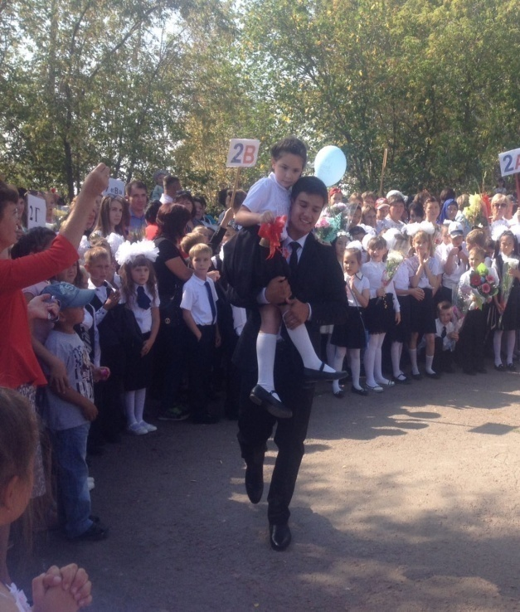
Это праздник первоклассников. Их особенно ждут в школах: для них прозвенит первый звонок, у них начнется совершенно новая жизнь, в которой появятся первая учительница и первый урок, первые одноклассники и первые отметки. 1 сентября в школах проводятся торжественные линейки, а в техникумах и институтах первокурсникам вручают студенческие билеты. Традиционно в этот день проходит только один урок — урок мира, в память о том, что в этот день в 1939 году началась Вторая мировая война.
В этот день после первых минут радостной встречи с загоревшими и повзрослевшими одноклассниками бывает немного грустно, что так быстро

закончилось короткое лето и снова приходится садиться за парту, отвечать на
уроках и делать домашние задания. И как-то не очень верится, когда все вокруг говорят о лучших годах в твоей жизни и о прекрасной дороге к знаниям. Но тут уж ничего не поделаешь, надо в который раз на слово поверить взрослым и постараться шагать по этой дороге радостно и легко.
Школьный фейерверк

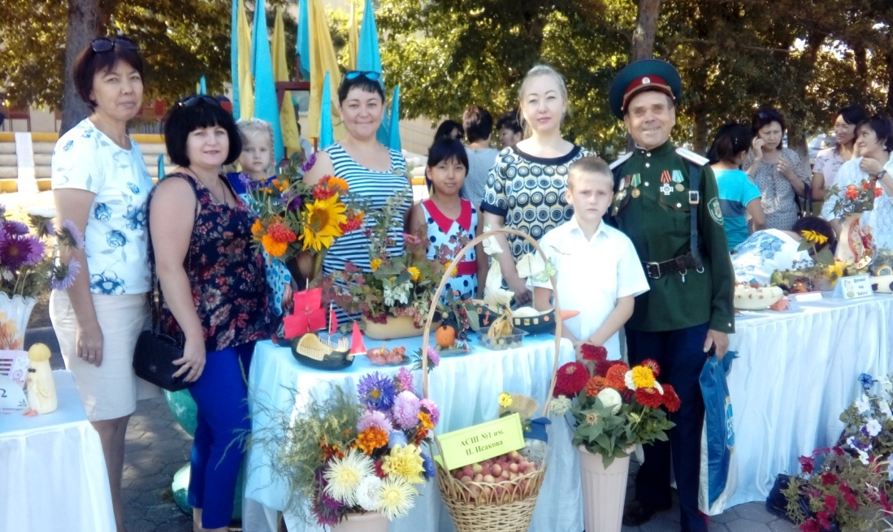
2017 год - 22 год Конституции Республики Казахстан
Главный закон страны обеспечивает политическую стабильность, общественное согласие, экономическое развитие государства, гарантирует эффективную защиту прав и свобод граждан.
Основной закон независимого государства был принят 30 августа в 1995 года на всенародном референдуме. В основе действующей Конституции заложена идея согласия. Конституция представляет собой основанный на общечеловеческих ценностях договор между человеком, обществом и государством.
День принятия Конституции РК – особая дата в жизни нашего народа и государства, поскольку она закрепила поворотные исторические события. На ее основе республика сумела пройти сложнейший этап воистину революционных трансформаций. Пройти и не ввергнуться в хаос нескончаемых конфликтов, не потерять государственность, сохранить народ и дать ему веру в будущее.
Наша Конституция, используя исторический и современный опыт человечества, не только регулирует наиболее важные общественные отношения, но и официально выражает интересы гражданского общества, а также определяет основные пути развития страны и ее многонационального народа.
30 августа на центральной площади прошло торжественное приветствие, в котором учащиеся и родители нашей школы приняли активное участие в подготовке выставки цветок и поделок из овощей и фруктов под названием «Друзья с огорода». Директор школы Садыкова А.Ж. была награждена грамотой за участие и памятным призом.

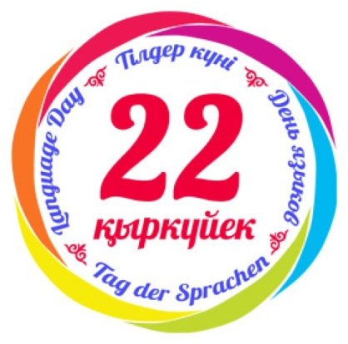
«22 сентября – День языков народов Казахстана»
В Казахстане живет более 130 народов, и язык каждого уникален.
Интерес к родному языку, стремление к совершенному владению его письменной и устной формами всегда характеризует культурного человека. Нет такой сферы общения, где бы не требовалось хорошее владение языком и умение пользоваться этим бесценным даром, завещанным нам предками. Государственным языком нашей республики является казахский язык.
Русский язык служит языком межнационального общения.
Празднование Дня языков народов Казахстана приобретает особый смысл.

«Мир вокруг нас»
Семья – самое главное в жизни!
В начале сентября весь Казахстан празднует День семьи. Согласно указу Главы государства Н.А. Назарбаева, теперь этот праздник будет отмечаться каждое второе воскресенье сентября. Нурсултан Абишевич неоднократно подчеркивал, что семья – самое главное в жизни для каждого из нас. Это абсолютно новый и молодой праздник, его проведение было утверждено Указом Президента Казахстана Нурсултана Назарбаева от 2 марта текущего года.
Утверждая этот Указ Президент выразил уверенность, что: “День семьи займет достойное место среди других праздников в Казахстане. Я думаю, что все должны к этому готовиться, чтобы отметить в семье. Нужно показать лучшие семьи. Государство начинается с семьи”. День семьи отметили по всему Казахстану практически в каждом регионе прошли мероприятия, приуроченные к этой дате.
Подчеркивая важность праздника, а главное семейных ценностей и традиций Глава нашего государства лично поздравил всех казахстанцев: «От всего сердца поздравляю всех казахстанцев с новым праздником! В нашем обществе семья всегда была и остается связующим звеном между разными поколениями, хранительницей духовных и культурных традиций».
В своем поздравлении Президент отметил, что проведение подобных праздников положительно скажется на укреплении нравственности, духовности, а также признанию в обществе ценности самого института брака и ответственного супружества.
Указывая значение семейных ценностей для успешного развития нашего государства Президент подчеркнул: «Любовь к Родине начинается с любви к семейному очагу. Воспитание, полученное под родным шаныраком - это залог здорового и успешного будущего всего нашего народа».

ученица 9 «в» класса Акимова Жанель

Главный редактор: старшая вожатая школы Ганькевич И.М.
Корреспонденты, тел: 20494, akkol_sh1@mail.ru

